- Éagsúlacht (Variation) & Sócháin (Mutations)
(2) Éabhlóid (Evolution)
Cuspóirí foghlama:
- Sainmhínigh ‘éagsúlacht’ & conas gur atáirgeadh gnéasach nó sócháin is cúis léi.
- Conas a tharlaíonn sócháin (mutations)?
- Déan cur síos ar só-ghineacha (mutagens) & samplaí d’aon dá cheann
- Déan cur síos ar an dá chineál sócháin – sóchán géine nó cromasómach
- Sainmhinigh ‘Éabhlóid’ & déan cur síos ar Theoiric an Roghnaithe Nádurtha ó Darwin/Wallace
- Déan cur síos ar aon fhoinse fhianaise (evidence) a thacaíonn le teoiric na hÉabhlóide.
Oidhreacht (Heredity): an chaoi ina dtugann orgánach tréithe ar aghaidh ó ghlúin go glúin.

Éagsúlacht (Variation): na difríochtaí a bhíonn le feicéail idir bhaill den speiceas céanna.

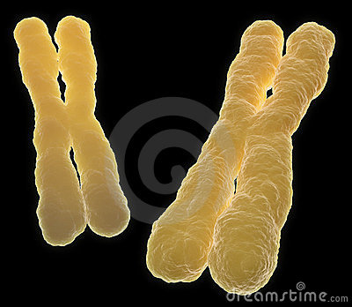
Dhá thosca (factors) is cúis le héagsúlacht:
- Atáirgeadh Gnéasach: De bharr Méóise
- Sócháin (mutations): Athrú i struchtúr Géine nó Crómasóim (DNA).
Sócháin:
- Oidhreachtúil (inherited) ó thuismitheoir
- Faighte i rith saoil de bharr só-ghineach (mutagens) m.s. toitíní, X-ghathanna srl…
Sócháin faoi 2 cheannteideal:
- Sóchán Géine: athrú i struchtúr géine amháin. m.sh Fiobróis Chisteach
(b) Sóchán Crómasómach: Athrú i struchtúr/ líon crómasóm m.sh Siondróm Down

Éabhlóid: Athrú i speiceas amháin chun speiceas nua a chur ar fáil trí roghnú nádúrtha thar tréimhse fhada ama.
- Charles Darwin, ón bhfianaise a bhailigh sé sna hoiléain Galapagos & Alfred Wallace a chuir a chuid tuairimí faoi Éabhlóid chun cinn sa 19ú aois.
- D’fhoilsigh Darwin a leabhar ‘On The Origin of Species…’
- Teoiric an Roghnaithe Nádúrtha (natural selection) : An próiseas trína bhfaightear tréithe áirithe i gcoiteann i bpobail de bharr go bhfuil na tréithe mar bhuntáiste don speiceas.

Speiceas: Grúpa orgánach atá abalta pórú (breeding) le chéile chun sliocht torthúil (fertile offspring) a chur ar fáil.

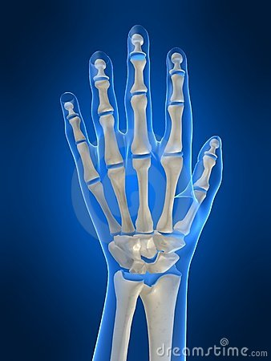
Fianaise atá ann don Éabhlóid (bíodh aon dá cheann ar eolas!)
- Anatamaíocht chomparáideach:

- An tsutheolaíocht chomparáideach (embryology)
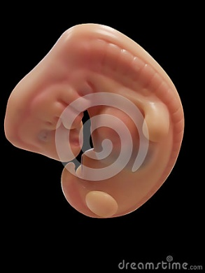
- Pailé-ointeolaíocht ( staidéar ar iontaisí (fossils)).

- An Bhithcheimic Chomparáideach
Tá comhdhúile comónta i GACH rud beo ar nós móilíní ATP & DNA.

- a) (i) Céard a chiallaíonn an téarma éabhlóid?

(ii)Ainmnigh ceachtar (either of) de na heolaithe a bhunaigh Teoiric an Roghnaithe Nádúrtha. ______
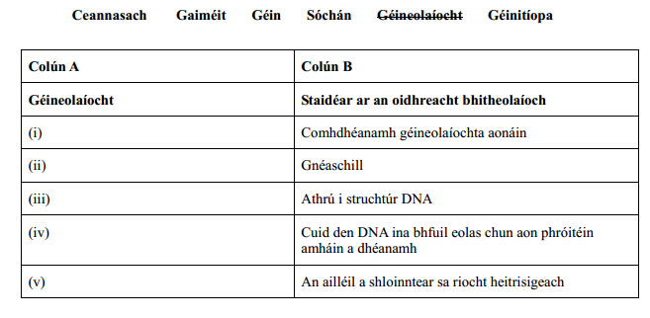
2010 (g)

(a) Is le hoidhreacht óna dtuismitheoirí a fhaigheann páistí go leor dá dtréithe.
(i) Tabhair sampla amháin de thréith oidhreachtúil dhaonna.

- Tabhair sampla amháin de thréith neamhoidhreachtúil (non inherited trait) dhaonna.

- Céard iad na struchtúir i núicléas na speirme agus i núicléas na huibhe is cúis le hoidhreachtúlacht bhitheolaíoch?

2009 (g)
Is gné thábhachtach den staidéar ar an éabhlóid an roghnú nádúrtha. Freagair na codanna seo a leanas maidir leis an éabhlóid agus an roghnú nádúrtha.
(a) Céard a chiallaíonn an roghnú nádúrtha? ______________________________________________ ________________________________________________________________________________ (b) Ainmnigh eolaí a bhfuil baint aige le Teoiric an Roghnaithe Nádúrtha. ____________________
(c) Tá an éagsúlacht riachtanach le haghaidh an roghnaithe nádúrtha. Is féidir go mbeadh an éagsúlacht ina toradh ar shóchán. Tabhair dhá chúis le sóchán. (i) ____________________________ (ii) __________________________________________________________
(d) Tabhair foinse amháin fianaise gur tharla an eabhlóid.___________________________________ ______________________________________________________________________

- (i) Mínigh an téarma speiceas.
(ii) Is gnách roinnt mhaith éagsúlachta a fheiceáil laistigh de speiceas. 1. Céard a chiallaíonn éagsúlacht? 2. Luaigh dhá chúis leis an éagsúlacht.

(iii)Cén suntas atá le héagsúlacht ó oidhreacht in éabhlóid speiceas?
(iv) Luaigh dhá chineál fianaise a úsáidtear chun tacú le teoiric na héabhlóide. (24)

